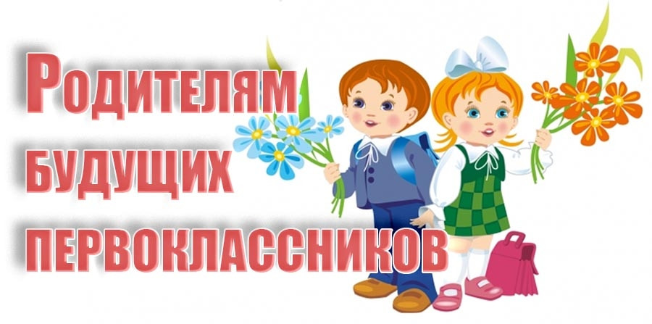

На основании приказа Министерства Просвещения Российской Федерации № 458 от 02 сентября 2020 года «Об утверждении Порядка приема на обучение по образовательным программам начального общего, основного общего и среднего общего образования» с изменениями и дополнениями от 08.2021г, 30.08.2022г, 23.01.2023 г. прием заявлений родителей (законных представителей) в первый класс для детей, живущих на закрепленной за школой территории, начинается с  1 апреля 2023 года.

**Приём заявлений родителей будущих первоклассников в 1-й класс  осуществляется в 2 этапа:**

**1 этап  - с 1 апреля по 30 июня.**

1.  Для детей, проживающих на закрепленной территории;

2. Проживающие в одной семье дети имеют право преимущественного приема на обучение по основным общеобразовательным программам дошкольного образования и начального общего образования в государственные и муниципальные образовательные организации, в которых обучаются их братья и (или) сестры. (часть 3.1 введена Федеральным [законом](http://www.consultant.ru/document/cons_doc_LAW_339076/b004fed0b70d0f223e4a81f8ad6cd92af90a7e3b/#dst100015) от 02.12.2019 N 411-ФЗ).

3. Для детей, усыновленных (удочерённых) или находящихся под опекой или попечительством в семье, включая приёмную семью  либо в случаях, предусмотренных законами субъектов  РФ, патронатную семью, имеющих право преимущественного приёма на обучение по основным общеобразовательным программам в образовательную  организацию, в которой обучается его брат и (или) сестра (полнородные и неполнородные, усыновленные (удочеренные),  дети, опекунами (попечителями) которых являются родители (законные представители) этого ребенка, или дети, родителями (законными представителями) которых являются опекуны (попечители) этого ребенка) (Приказ Министерства просвещения РФ от 02.09.2020 г №458, редакция с изменениями №47 п.12 введен 23.01.2023 г)

**2 Этап - с 6 июля** до момента заполнения свободных мест, но не позднее 05 сентября приём заявлений – для детей, не проживающих на закрепленной за МБОУ гимназией № 4 территории.

**График приёма документов:**

1. Для зарегистрированных на закрепленной за МБОУ СОШ №3 с.Чикола территорией и имеющих  преимущественное право  приема: с 01.04.2023 г по 30.06.2023 г

понедельник - пятница  с 13.00 до 16.00

2. Для детей, не проживающих на закрепленной за гимназией территорией: с 06.07.2023 г до момента заполнения классов, но не позднее 05.09.2023 г

понедельник - пятница 13.00 до 14.00

Ответственный за приём документов – зам.директора по УВР Албегонова И.Т.

**Какие документы предоставить в школу для приёма в 1 класс**

1. Оригинал и ксерокопия паспорта одного родителя (законного представителя), пришедшего в школу для подачи документов;

2. Ксерокопия СНИЛС родителя (законного представителя) ребенка;

3. Оригинал и ксерокопия свидетельства о рождении ребенка (обратите внимание, что на 01.09.2023 г. Вашему ребенку должно быть полных 6 лет 6 месяцев).

4. Ксерокопия СНИЛС ребёнка;

5. Оригинал и копия документа о регистрации ребенка по месту жительства или по месту пребывания на закрепленной территории или справку о приеме документов для регистрации по месту жительства (справка или свидетельство о месте регистрации ребёнка);

6. Справка с места работы родителя или законного представителя, если ребенок претендует на прием вне очереди и в первую очередь;

7. Оригинал заключения ПМПК (при наличии);  
  
8. Документы, подтверждающие преимущественное право (справка из школы, где обучается старший ребенок) и право на получение мест в образовательных организациях в первоочередном порядке (справка с места работы при наличии права).

9. Фото ребёнка 3х4 (2 шт).

В целях экономии времени вы можете заранее заполнить б**ланк заявления о приёме в школу и бланк заявления-согласия на обработку персональных данных** (образцы размещены на сайте). Если у Вас нет возможности распечатать и заполнить бланки заявлений, не волнуйтесь, Вы сможете это сделать в школе.

На сайте школы размещены все учредительные документы школы. Пожалуйста, познакомьтесь с ними до того, как прийти в школу для подачи заявления.

Заявители имеют право подать заявление и документы для приема на обучение одним из следующих способов:

* через портал Госуслуги;
* лично в общеобразовательную организацию;

При подаче электронного заявления не забывайте указывать телефон для обратной связи. После регистрации школой электронного заявления родителей (законных представителей), с Вами свяжется представитель школы для того, чтобы уточнить время, когда Вы сможете **прийти в школу для предоставления подлинников документов.**

**Ждём Вас в нашей школе!**